优化思路

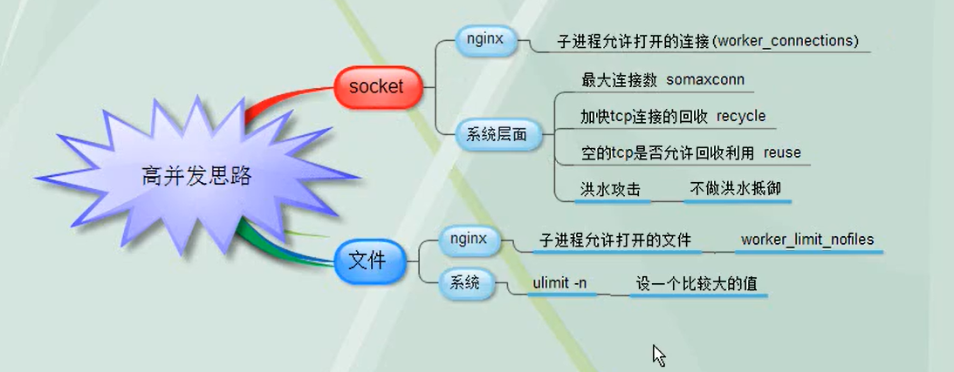

1. worker_connections

Nginx.conf里

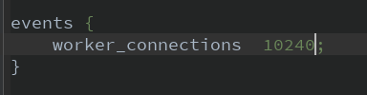

1. somaxconn

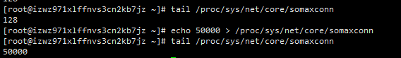

1. Tcp



0代表不快速回收

1. 关闭洪水抵御



5.ulimit -n

6.worker_rlimit_nofile 65535;

这个指令是指当一个nginx 进程打开的最多文件描述符数目，理论值应该是最多打开文件数（ulimit -n）与nginx 进程数相除，但是nginx 分配请求并不是那么均匀，所以最好与ulimit -n 的值保持一致。

现在在linux 2.6内核下开启文件打开数为65535，worker_rlimit_nofile就相应应该填写65535。

这是因为nginx调度时分配请求到进程并不是那么的均衡，所以假如填写10240，总并发量达到3-4万时就有进程可能超过10240了，这时会返回502错误。